Я

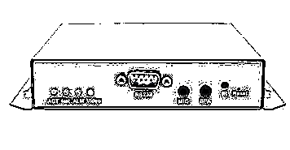
Сетевой видеосервер
RVi-IPS125А/ RVi-IPS4100А

Руководство по эксплуатации
Пожалуйста, прочитайте перед эксплуатацией
и сохраните для дальнейшего использования
www.rvi-cctv.ru
Меры предосторожности

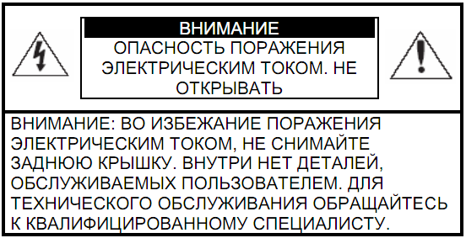


Этот символ обозначает, что внутри устройства имеется высокое напряжение. Контакт с деталями внутри устройства представляет опасность.


Этот символ указывает, что в документации на изделие имеется важная инструкция по его использованию или обслуживанию.

1. Во избежание пожара или поражения электрическим током не допускайте попадания данного изделия под дождь или в условия высокой влажности.
2. Не устанавливайте изделие во влажных, запыленных или покрытых копотью помещениях. Невыполнение этого требования может привести к пожару или к поражению электрическим током.
3. Если вы почувствуете странный запах или обнаружите дым, выходящий из изделия, прекратите эксплуатацию. В этом случае следует немедленно отсоединить изделие от источника питания. Продолжение эксплуатации изделия в таком состоянии может привести к пожару или к поражению электрическим током.
4. При обнаружении неисправности в изделии свяжитесь с ближайшим сервисным центром. Никогда не разбирайте данное изделие и не вносите изменений в его конструкцию. (Компания RVi не несет ответственности за проблемы, возникшие в результате внесения изменений в конструкцию изделия или в результате попыток самостоятельно выполнить ремонт изделия).
5. При выполнении чистки изделия не допускайте попадания внутрь корпуса жидкостей. Это может привести к пожару или к поражению электрическим током.

ВНИМАНИЕ

1. Не роняйте на изделие никакие предметы и не ударяйте по нему. Не устанавливайте изделие в местах с сильной вибрацией или вблизи источников магнитного поля.
2. Не устанавливайте изделие в местах с высокой (выше 50°С) или низкой (ниже -10°С) температурой или с высокой влажностью. Это может привести к пожару или к поражению электрическим током.
3. Если вы хотите переместить ранее установленное изделие на новое место, то перед тем как выполнить это, отключите питание.
4. Во время грозы отсоедините блок питания устройства от сети переменного тока. Невыполнение этого требования может привести к пожару или к повреждению изделия.
5. Устанавливайте изделие так, чтобы на него не падал прямой солнечный свет и рядом не было источников, излучающих тепло. Это может привести к пожару.
6. Изделие должно устанавливаться в помещении с вентиляцией.

Указания мер безопасности
Конструкция изделия удовлетворяет требованиям электро- и пожарной безопасности по ГОСТ 12.2.007.0-75 и ГОСТ 12.1.004-91.
Меры безопасности при установке и эксплуатации должны соответствовать требованиям "Правил технической эксплуатации электроустановок потребителей" и "Правил техники безопасности при эксплуатации электроустановок потребителей".

- Назначение

Сетевой видеосервер RVi-IPS125A/ RVi-IPS4100A (далее видеосервер) предназначен для осуществления круглосуточной трансляции видеоизображения в сеть, получаемого с аналоговой камеры видеонаблюдения на оборудование сбора, отображения и хранения видеоинформации, пункта автономной или централизованной охраны.

Цифровое изображение, формируемое видеосервером, может выводиться на видеомонитор, с помощью ПК или IP-видеорегистратора.

Основой видеосервера является набор микросхем, используемых для оцифровки/сжатия аналогового сигнала и дальнейшей трансляцией видеопотока по сетям передачи данных.

- Обзор устройства
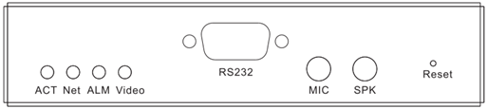
(а)
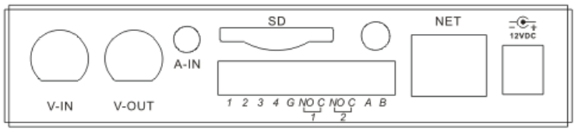
(б)
Рис. 1 Передняя (а) и задняя панель (б) видеосервера RVi-IPS125A

(а)
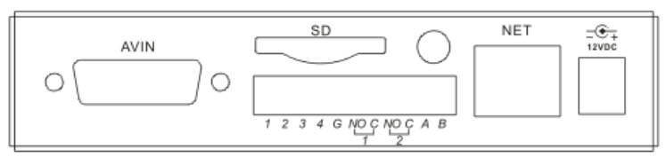
(б)
Рис. 2 Передняя (а) и задняя панель (б) видеосервера RVi-IPS4100A

Таблица 1 Передняя панель
Наименование | Описание | Функция
AV IN  (V-IN V-out) | Разъем | Подключение источников аудио/видео сигнала
SD | Разъем | Подключение карты памяти формата SD до 32ГБ
NET | Разъем RJ-45 | Подключеине к сети
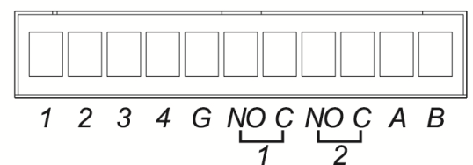 | Разъем | Подключение внешних устройств:  - Тревожные датчики  - Устройства сигнализации  - RS485
DC 12 V | Разъем питания | Подключение источника постоянного тока.

Таблица 2 Задняя панель
Наименование | Описание | Дополнительно | Функция
ACT | Индикатор | Красный/зеленый | - Включение: красный индикатор  - Нормальное функционирование: всегда зеленый индикатор  - Обновление: мигающий зеленый индикатор  - Откл. питание: выкл. индикатор
ALM | Статус тревожного входа | Красный | - Тревога: всегда вкл.  - Передача информации о тревоге: мигающий индикатор  - Нет тревоги: всегда выкл.
Video | Индикатор трансляции видео | Синий | - Трансляция видео осуществляется: всегда вкл.  - Запись на накопитель: мигающий индикатор  - Нет трансляции/записи видео: всегда выкл.
RS232 | Сервисный порт |  | Отладка через RS232 порт
MIC | Аудиовход для микрофона |  | Аудиовход для подключения активного микрофона (100mV-5000mVp-p, Импеданс: 10кОм)
SPK | Аудиовыход |  | Аудиовыход для динамика. Выходной сигнал 2 Vrms; Импеданс10 кОм)
Reset | Сброс |  | Сброс настроек на заводские параметры

- Спецификация

Таблица 1
 | RVi-IPS125A | RVi-IPS4100A
Количество каналов | 1 | 4
Макс. разрешение изображения @ скорость трансляции | 704x576 @ 25 к/с | 704x576 @ 100 к/с
Формат сжатия видео | H.264, MJPEG
Кол-во потоков c различными параметрами | 2
Аудио | 1 x аудиовход/1 x аудиовыход для двунаправленных переговоров
  - 4 x аудиовход
  - 1 x аудиовход/1 x аудиовыход для двунаправленных переговоров
Формат сжатия аудио | G.711
Сетевой интерфейс | 10Base-T/100Base-TX Ethernet порт
Сетевые протоколы | HTTP, TCP/IP, IPv4/IPv6, ARP, IGMP, ICMP, RTSP, RTP, UDP, SMTP, FTP, DHCP, DNS, DDNS, PPPOE, UPnP, NTP, Bonjour, SNMPv3, IPFilter, QoS, Multicast, ONVIF v2.2
Сетевые инструменты | Встроенный web-сервер (IE8, Google chrome, Firefox Mozilla) Сетевой клиент RVi-PSS для Windows XP и Windows 7, OS Linux, Mac OS.
Поддержка мобильных платформ | iOS, Android OS, Windows phone OS
Тревожные вх/вых | 4/2
Видеовыход | 1xBNC (аналоговый сигнал, 75 Ом)
Карта памяти | MicroSD, до 32 ГБ
Дополнительно | RS 485
Питание | DC 12 В
Рабочая температура | -30°С… +50°С
Габаритные размеры | 162×136×30 мм
*
- Комплект поставки

Видеосервер 1 шт.
Инструкция пользователя 1 шт.
Индивидуальная упаковка 1 шт.
CD c программным обеспечением 1 шт.
Блок питания DC 12 В 1шт.
Разъем

- Подключение видеосервера

Общая схема подключения сетевого видеосервера к устройствам показана на рисунке 3

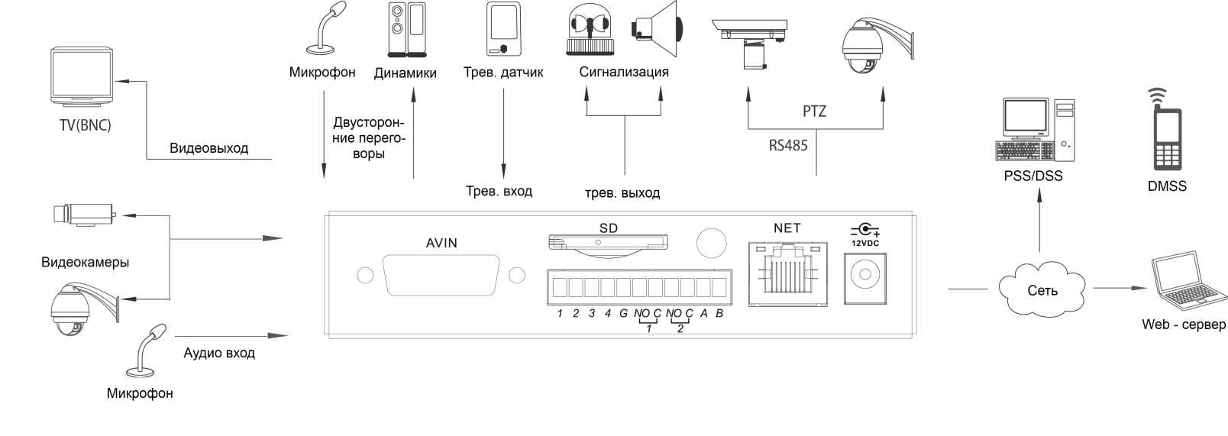рис. 3

- Сброс на заводские настройки
Удерживайте кнопку RESET на передней панели в течении 5 секунд, до тех пока не загорится красный индикатор ACT
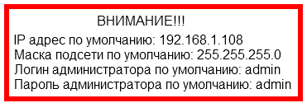

- программой быстрой конфигурации

Программа быстрой конфигурации используется для обнаружения текущего IP адреса сетевой камеры в сети, изменения ее IP адрес, а также использоваться для обновления прошивки камеры.

ВНИМАНИЕ! Некоторые функции программы могут быть доступны, только при условии, что IP-камера и компьютер, на котором запущена программа, находятся в одной подсети.

Запустите программу(ярлык “ConfigTool.exe”). Интерфейс программы представлен на рисунке 10. В списке устройств (Device list) вы можете видеть IP-адреса устройств, номер порта, маску подсети, шлюз, МАС адрес устройства.

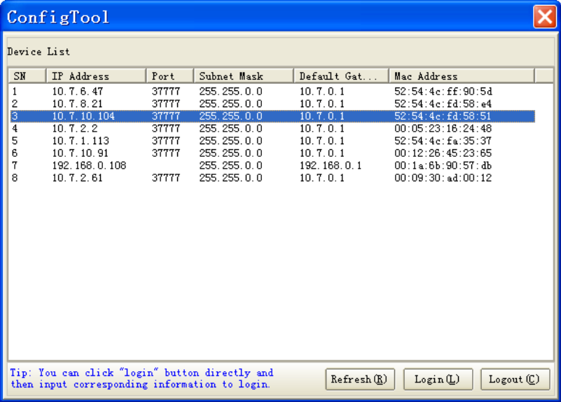
Рис. 10
Выбрав один из IP-адресов в списке устройств, нажмите на нём правой кнопкой мыши, после чего открывается контекстное меню, представленное на рисунке 11

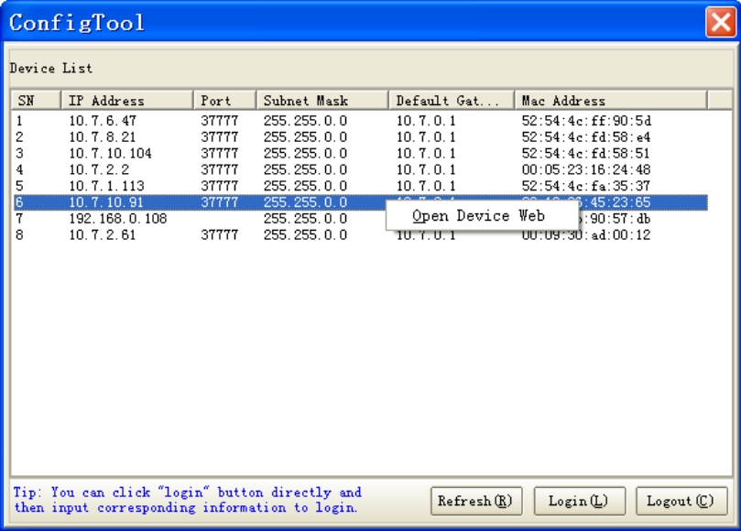
Рис. 11

Выбрав пункт “Open Device Web”, вы попадете в Web-интерфейс устройства, где вам будет предложено авторизоваться для доступа к сетевому устройству*.
* Подробно Web-интерфейс описан в полной инструкции по настройке сетевой камеры
Если вы хотите изменить IP-адрес камеры без входа в Web-интерфейс, необходимо зайти в меню списка устройств утилиты быстрой конфигурации. В меню списка устройств (рис. 10) выберите IP-адрес камеры и нажмите двойным кликом для открытия интерфейса “Login” или выбрерите IP-адрес в списке устройств и нажмите на кнопку “Login” (рис. 10). На рисунке 12 отображено окно “Login” в котором отображается IP-адрес, имя пользователя, пароль и номер порта. Любой из параметров может быть изменен. Примечание: номер порта должен совпадать с номером TCP порта камеры, установленном в WEB интерфейсе. Если камера обновляется в фоновом режиме, то для доступа к ней используйте порт 3800, другие порты будут не доступны.
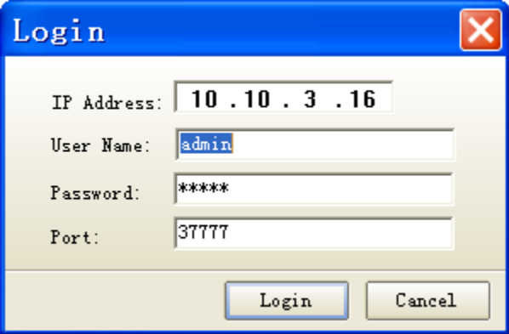
Рис. 12
После авторизации будет доступно меню управления сетевыми параметрами камеры (см. рис. 13)
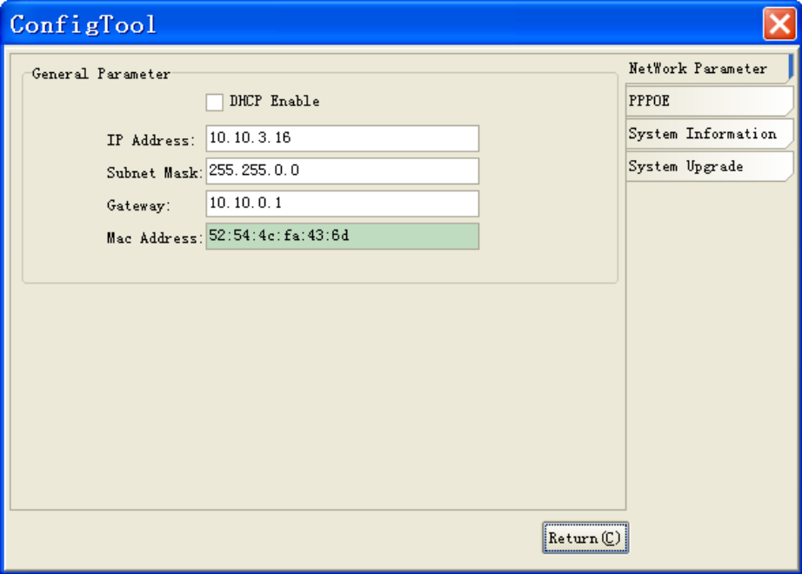
Рис. 13
В данном меню возможно настроить IP адрес КВ, дату/время, произвести обновление прошивки.
- Доступ к Web интерфейсу устройства

КВ поддерживает управление через Web интерфейс и через ПО на ПК. WEB-интерфейс позволяет просматривать изображение с камеры и осуществлять настройки IP-камеры. Для сетевого соединения IP-камеры необходимо сделать следующее: - убедиться что IP-камера физически подключена к локальной сети. - установить IP-адреса, маску подсети и шлюз одной сети для ПК и IP-камеры. У IP-камеры стандартный адрес 192.168.1.108, маска под сети 255.255.255.0, шлюз 192.168.1.1. - для проверки соединения запустите из командной строки команду ping 192.168.1.108 (см. рис. 14)
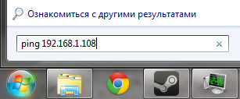
Рис. 14
Откройте Internet Explorer и впишите IP-адрес камеры в адресной строке браузера. Например, если у IP-камеры адрес 192.168.1.108, то введите http://192.168.1.108 в адресной строке Internet Explorer.
При входе в WEB интерфейс вы уведете следующее - рисунок 15. Введите логин и пароль. По умолчанию логин и пароль admin.
Примечание: В целях безопасности настоятельно просим изменить логин и пароль при первом входе в WEB интерфейс.
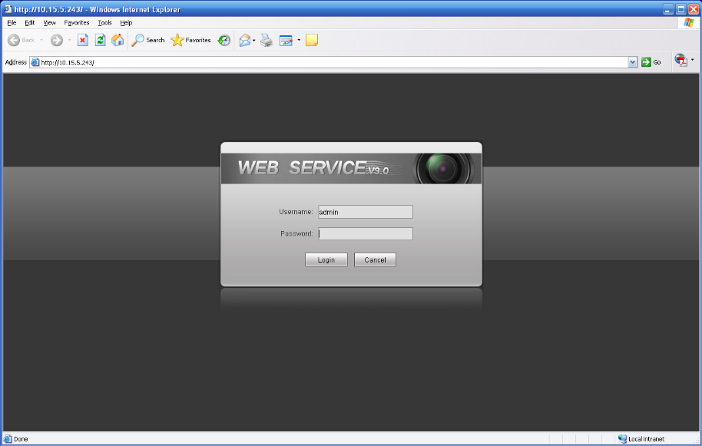
Рис. 15
При первом подключении к WEB интерфейсу, появится системное сообщение с предложением об установке компонента ActivewX webrec.cab, если нет, то оно появится через минуту после входа в WEB-интерфейс. Нажмите на кнопку ОК, операционная система автоматически установит компоненты. Если вы не смогли автоматически установить файл ActiveX, проверьте настройки браузера (Сервис-Свойства обозревателя-Безопасность-Другой…).
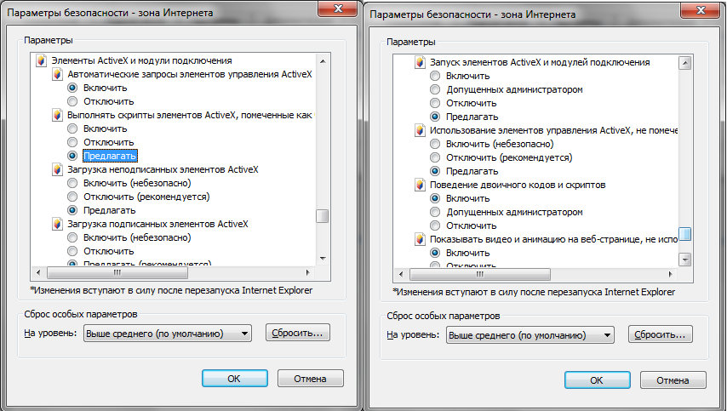
После успешной авторизации вы попадете в главное окно WEB интерфейса.

- Транспортировка и хранение

- КВ в транспортной таре перевозятся любым видом крытых транспортных средств (в железнодорожных вагонах, закрытых автомашинах, трюмах и отсеках судов, герметизированных отапливаемых отсеках самолетов и т.д.) в соответствии с требованиями действующих нормативных документов.
- Условия транспортирования должны соответствовать условиям хранения 5 по ГОСТ 15150-69.
- Хранение КВ в транспортной таре на складах изготовителя и потребителя должно соответствовать условиям 1 по ГОСТ 15150-69.

- Утилизация

КВ не представляет опасности для жизни и здоровья людей, а также для окружающей среды после окончания срока службы. Утилизация КВ проводится без принятия специальных мер защиты окружающей среды.

- Гарантии изготовителя

- Предприятие-изготовитель гарантирует соответствие КВ требованиям технических условий при соблюдении потребителем условий транспортирования, хранения, монтажа и эксплуатации.
- Гарантийный срок эксплуатации – 12 месяцев с даты продажи через торговую или монтажную организацию, но не более 30 месяцев от даты производства (см. дату производства и штамп контролера).
- При отсутствии отметки о дате продажи гарантийный срок исчисляется от даты производства.
- Гарантийные обязательства недействительны, если причиной неисправности КВ являются:
  - умышленная порча;
  - пожар, наводнение, стихийные бедствия;
  - аварии в сети питания;
  - электрический пробой микросхем электронной платы вследствие ошибки в полярности питания.
- Гарантийные обязательства действуют только при предъявлении настоящего руководства.
- Предприятие-изготовитель не несет ответственности и не возмещает ущерба за дефекты, возникшие по вине потребителя при несоблюдении правил эксплуатации и монтажа.

- Свидетельство о приемке и упаковке

Дата производства «______» _________________________20_____ г.

Дата продажи «______» _____________________________20_____ г.

Упаковку произвел:  ___________________________ | ШТАМП  ПРОДАВЦА
Контролер__________________

